東汴圖書室101.01 書訊
高年級

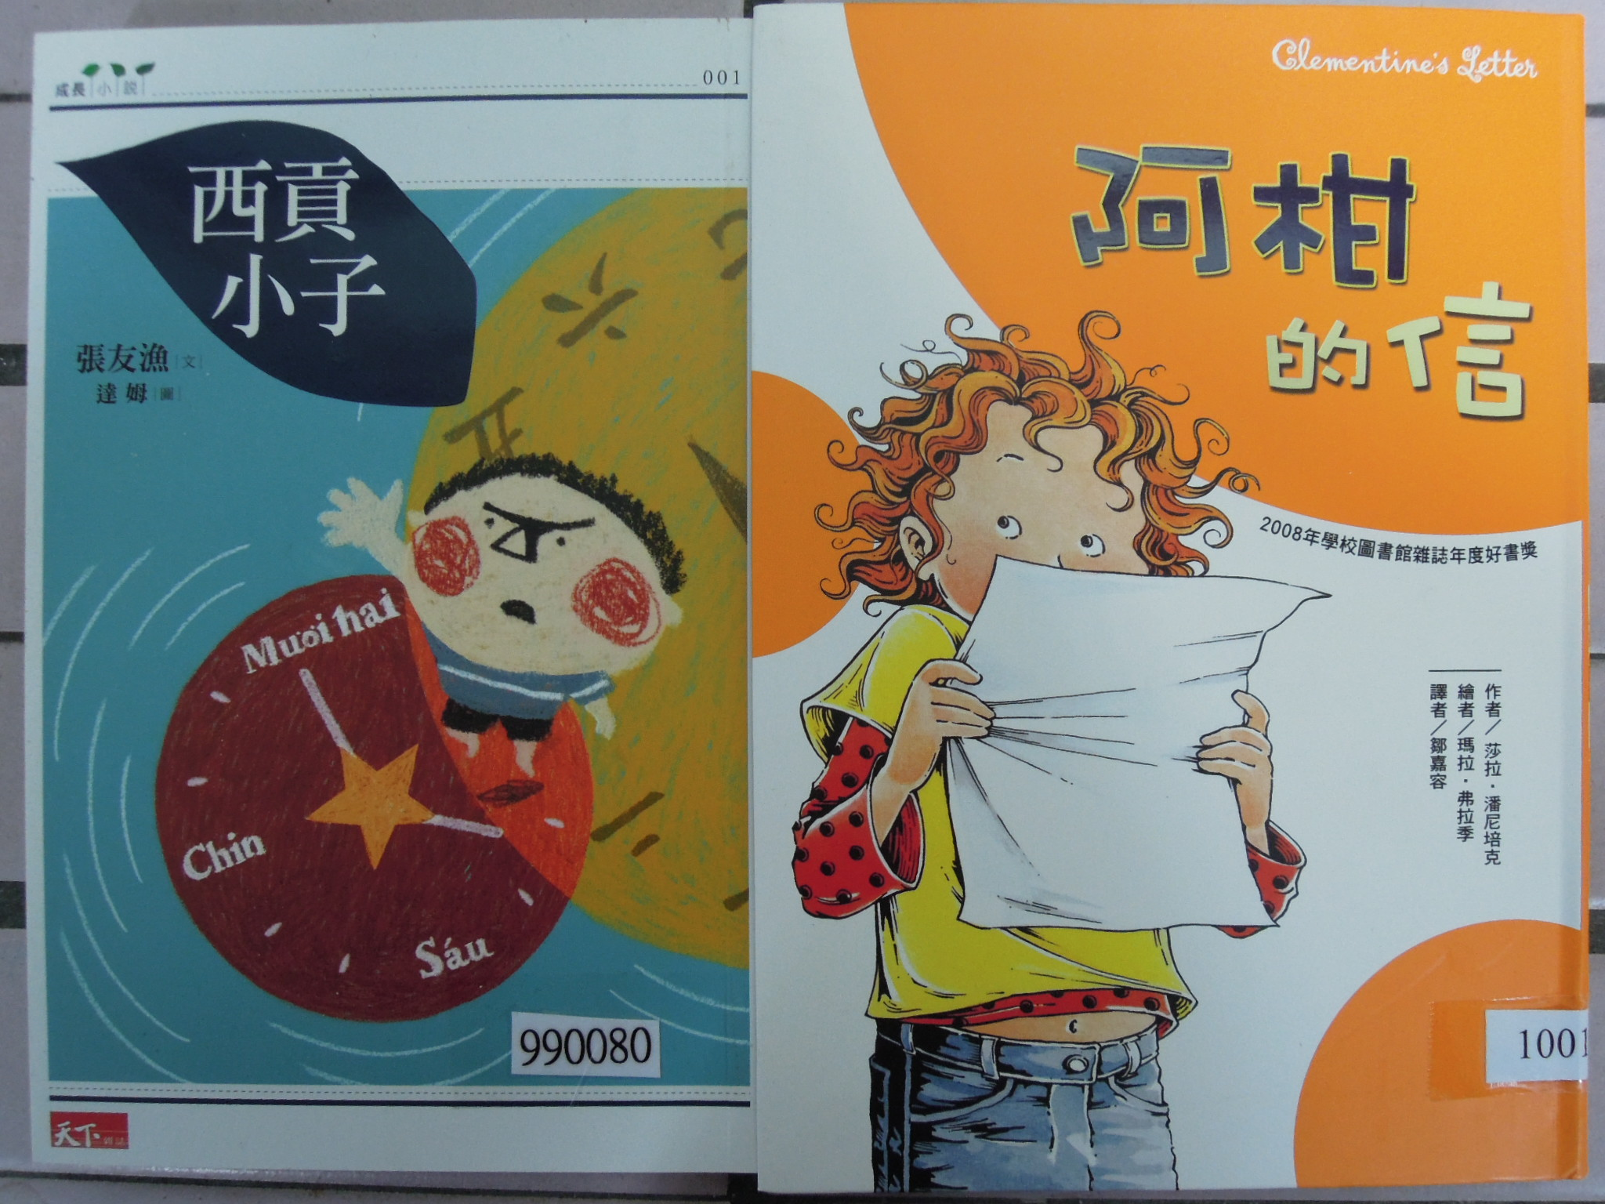
西貢小子：
若學會以多元視角的世界，相信每個小朋友，都會再靠近幸福一點點。
西貢小子，以母子交錯敘述的生動筆法，描述了來自越南的阮氏好，和他的越南台灣混血兒王少寬在台灣生活的心路歷程。地球村的時代已經來臨，我們都有機會遇到來自他鄉的朋友，或著自己有機會造訪異鄉，同理心讓這個世界更美好。

阿柑的信：
當我們懂得用欣賞的眼光與其交會，我們的生命都充滿了驚奇與美好
阿柑的信，其實正是我們每個人心中的真心話，也是我們想要對這個我們鍾愛的世界發出善意邀請的呼喚。我們每個人心中都有個可愛的阿柑，和他打個招呼吧!

